딥러닝 활용: 사물 검출(CNN, 컴퓨터 비전)
2018.07.06

작성자 | 검토자 | 승인자
이가영

© Copyright 2018 Medicisoft Co.,Ltd.

1. OpenCV와 Python을 활용한 OCR(Optical character recognition) 2
2. 참고 문헌 6

OpenCV와 Python을 활용한 OCR(Optical character recognition)

개발 환경
- 사용 언어 : Python3.4.3
- OS : Windows 10
- 사용된 라이브러리
  - Python pytesseract
$ sudo pip install pillow
$ sudo pip install pytesseract
$ sudo apt-get install tesseract-ocr
$ sudo apt-get install tesseract-ocr-kor
  - Python opencv
$ sudo pip install matplotlib
$ sudo pip install numpy
$ sudo install OpenCV-Python

OpenCV
- 인텔이 개발한 오픈 소스 컴퓨터 비전 라이브러리로 영상 처리와 관련된 라이브러리들을 쉽게 사용할 수 있다.

영상신호처리를 이용한 자동차 번호판 영역 추출 예제
- 자동차 번호판이 찍힌 사진이 있다. 이 사진에서 어떻게 49로 4518이라는 번호판 영역을 추출할 것인지 알아보도록 한다. 차량의 용도나, 종류에 따라 번호판의 색깔이 달라질 수도 있으므로 색상 기반의 추출보다는 윤곽선을 기반으로 찾는 방법을 사용한다.
예제에서 사용한 사진은 다음 그림 1과 같다.

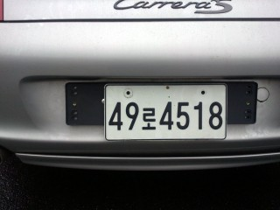
그림 1) 자동자 번호판 사진

- 번호판의 글자에 윤곽선을 잡아주기 위해서는 OpenCV 라이브러리를 이용하여 원본 이미지에 전처리 과정을 해주는 것이 필요하다.
  - 먼저 Color를 Gray 이미지로 바꾸어준다. RGB에서 3가지 색상값을 1/3으로 나누어 주거나, R,G,B 중 하나의 값만으로 표현하면 Gray 이미지로 표현할 수 있다.
다음 그림 2는 사진을 gray 이미지로 바꾼 결과이다.
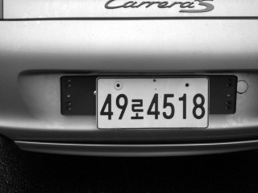
그림 2) Gray 이미지

  - Gray 이미지를 얻은 후, 필터를 적용시켜 윤곽선을 더 잘 잡을 수 있도록 OpenCV에서 제공하는 가우시안 Blur 필터를 적용시킨다.
  - 이 필터는 사람의 눈으로는 크게 차이가 느껴지지 않지만, 실제로 엣지 검출이나 영상처리과정에서 큰 영향을 끼치는 요소이다.
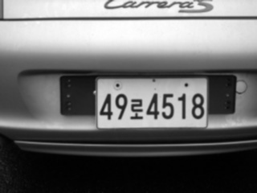
그림 3) Blur 이미지

  - 전처리가 완료된 사진에서 엣지를 검출한다.
  - 가우시안 필터 이미지에서 Canny Detection을 사용하여 추출한 결과가 다음 그림 4 이미지이다.
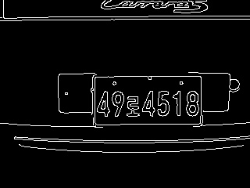
그림 4) Canny 이미지

  - 엣지를 추출한 이미지에 대해 cv.findContours 함수를 사용하여 canny 이미지에 대해 Contours들을 찾는다.
  - 전체 이미지에서 Contour의 가로 세로 비율 값과 면적을 통해, 번호판 영역에 벗어난 걸로 추정되는 값들은 제외 시킨다.
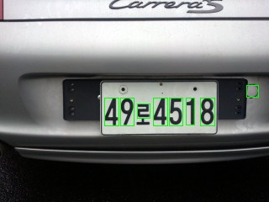
그림 5) snake 이미지

  - Rectangle과 Rectangle 사이 간격과 기울기 값이 일정 범위 안에 들어올 시 카운트를 올리게 된다. 따라서 Rectangle 사이 간격이 좁고 기울기의 차가 적으면 가장 높은 카운트를 가지게 되며, 높은 확률로 번호판에 들어있는 문구가 가장 높은 카운트를 얻게 된다. 카운트가 가장 높은 contour를 버블 정렬을 이용하여 찾고, 이것은 번호판의 시작점이 된다.
  - 이것을 이용하여 번호판 영역만 추출한다.

  - 번호판 영역 이미지에 대해 Gray이미지로 만들어준 다음, cv2.threshold를 이용하여 흑/백의 값만 나올 수 있도록 이진화 처리를 한다.
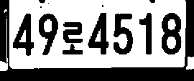
그림 6) plate_th 이미지

  - 다음은 erode 작업을 통해 검은색 글자 부분을 더 강조해준다.
그림 7) er_plate 이미지

  - Pytesseract를 이용하여 인식을 한다.
- 다음은 한국어로 인식한 결과이다.
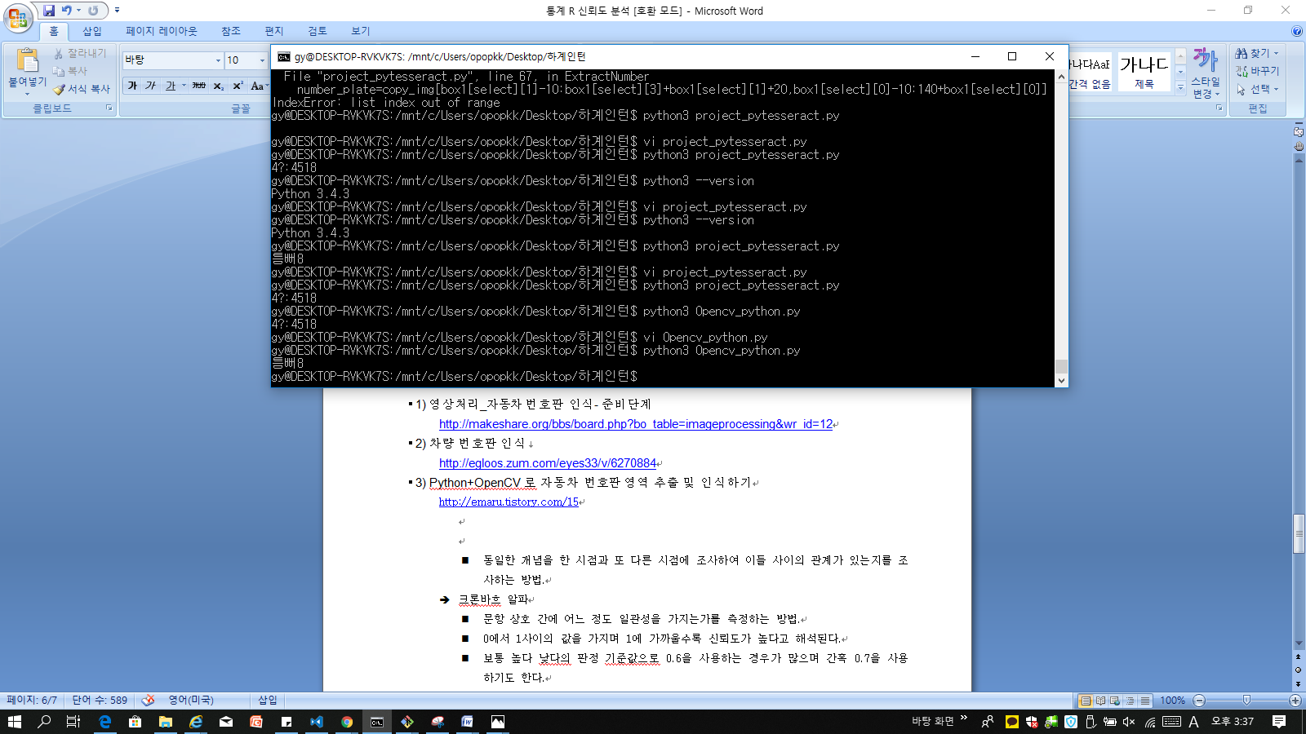
결과를 보면, 인식시킨 이미지와는 다른 결과를 도출하고 있는 것을 확인할 수 있다. 이 문제는 숫자를 한글로 잘못 인식해서 발생하는 문제로 보인다.
이 에제에서 숫자가 제대로 인식이 되는 지 확인하기 위해 한국어 인식을 배제해 보았다.
- 다음은 Pytesseract 라이브러리에서 영어로 인식하도록 설정하여 한국어 인식을 배제한 결과이다.
결과를 보면, 9를 인식하지는 못했지만, 4와 4518은 제대로 인식하고 있는 것을 확인할 수 있다.

참고 문헌

영상처리_자동차 번호판 인식- 준비단계http://makeshare.org/bbs/board.php?bo_table=imageprocessing&wr_id=12

차량 번호판 인식
http://egloos.zum.com/eyes33/v/6270884

Python+OpenCV로 자동차 번호판 영역 추출 및 인식하기
http://emaru.tistory.com/15

Contours : 같은 에너지를 가지는 점들을 연결한 선

